**Роздуми після свята останнього дзвоника…**

Ось і прийшло це особливе свято – свято останнього дзвоника. Це свято радісне але водночас в душу проникає якийсь незрозумілий смуток.

Попереду в наших учнів літні канікули, де вони відпочинуть від уроків, контрольних робіт, турбот, що зв’язані з школою. Вони заведуть нових друзів, багато хто відвідає нові місця. Але учні 9 класу востаннє почули цей дзвінок. Невдовзі пройде випуск і вони покинуть рідну школу.

Наші вчителі… Наші вчителі після останнього дзвоника ще мають багато клопотів: екзамени, літній відпочинковий табір, ремонт, але заслужений літній відпочинок вже теж недалеко. Але, йдучи на відпочинок, багато вчителів все ж сумують за школою, за учнями яких навчали і виховували і які за рік стають майже рідними дітьми. Сумують за своїми колегами, які за рік стають друзями і колектив вчителів перетворюється на шкільну родину.

Проте літні канікули це особлива і незабутня пора для кожного із нас. Всім бажаю гарного відпочинку. І ще раз вітаю зі святом останнього дзвоника.

*1 червня 2019р. Дмитро Литвинчук – вчитель Сколобівської ЗОШ*

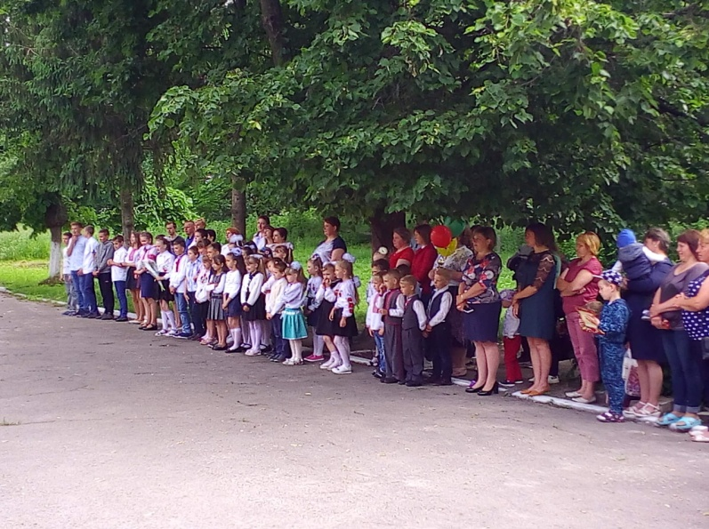

Фото додатки ↓

